|  |  |
| --- | --- |
| **SỞ GIÁO DỤC VÀ ĐÀO TẠO**  **THÀNH PHỐ HỒ CHÍ MINH**  **TRƯỜNG TH, THCS VÀ THPT HOÀNG GIA**  **ĐỀ THI THAM KHẢO**  *(Đề thi có 04 trang)* | **KỲ THI TỐT NGHIỆP TRUNG HỌC PHỔ THÔNG NĂM 2023**  **Bài thi: TOÁN**  **Ngày thi:** ……………….  *Thời gian làm bài: 90 phút* **–** *Không kể thời gian phát đề*  **MÃ ĐỀ 001** |

**Câu 1.** Tập nghiệm của bất phương trình $log_{2}x≥3$ là

**A. $\left(-∞ ; 8\right)$**  .  **B. $\left(-∞ ; 8\right]$**  .  **C. $\left[8 ; +∞\right)$**  .  **D. $\left(8 ; +∞\right)$**  .

**Câu 2.** Cho hai số phức $z_{1}=3+2i$ và $z_{2}=2-i$. Số phức $z_{1}+z_{2}$ bằng

**A. $5-i$**  . **B. $5+i$**  . **C. $-5+i$**  . **D. $-5-i$**  .

**Câu 3.** Trong không gian $Oxyz$, điểm nào sau đây thuộc đường thẳng $d:\frac{x+1}{-1}=\frac{y-2}{3}=\frac{z-1}{3}$

**A. $N(-1;3;2)$**  . **B. $M(1;2;1)$**  . **C. $P(-1;2;1)$**  . **D. $Q(1;-2;-1)$**  .

**Câu 4.** Tìm số phức liên hợp của số phức $z=\left(2-3i\right)\left(3+2i\right)$.

**A. $\overline{z}=-12+5i$**  . **B. $\overline{z}=-12-5i$**  . **C. $\overline{z}=12+5i$**  . **D. $\overline{z}=12-5i$**  .

**Câu 5.**  Cho hình chóp tứ giác $S.ABCD$ có đáy $ABCD$ là hình vuông cạnh bằng $a$, $SA⊥\left(ABC\right)$, $SA=3a$. Thể tích $V$ của khối chóp $S.ABCD$ là

**A. $V=3a^{3}$**  . **B. $V=\frac{1}{3}a^{3}$**  . **C. $V=2a^{3}$**  . **D. $V=a^{3}$**  .

**Câu 6.** Tập nghiệm của bất phương trình: ${\left(\frac{2}{5}\right)}^{x^{2}+2x+1}≤{\left(\frac{5}{2}\right)}^{x-5}$ là

**A. $x≤-4$**  . **B. $x≥1$**  . **C. $\left[\begin{matrix}x≤-4 \\ x≥1\end{matrix}\right.$**  . **D. $\left\{\begin{matrix}x≤-4 \\ x≥1\end{matrix}\right.$**  .

**Câu 7.** Cho đồ thị hàm số như hình vẽ bên. Giá trị cực đại của hàm số là

**A. $-3$** . **B. $1$** . **C. $4$** . **D. $-1$** .

**Câu 8.** Cho hàm số $y=f\left(x\right)$ có đồ thị như hình vẽ dưới đây.

Nhận xét nào sau đây là **sai?**

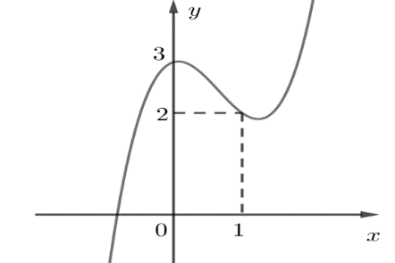

**A.** Hàm số đồng biến trên khoảng $\left(-∞;0\right)$ và $\left(1;+∞\right)$.

**B.** Hàm số đạt cực trị tại các điểm $x=0$ và $x=1$.

**C.** Hàm số nghịch biến trên khoảng $\left(0;1\right)$.

**D.** Hàm số đồng biến trên khoảng $\left(-∞;3\right)$ và $\left(1;+∞\right)$.

**Câu 9.** Số cách lấy 1 viên bi trong hộp có 9 viên bi khác nhau là

**A.** 24. **B.** 9. **C.** 7. **D.** 20.

**Câu 10.** Phương trình các đường tiệm cận đứng và ngang của đồ thị hàm số $y=\frac{2-3x}{x+1}$ lần lượt là

**A. $x=-1$**  và $y=2$. **B. $x=-3$**  và $y=-1$.

**C. $x=2$**  và $y=1$. **D. $x=-1$**  và $y=-3$.

**Câu 11.**  Thể tích của khối trụ có chiều cao bằng $10$ và bán kính đường tròn đáy bằng $4$ là

**A. $160π$**  . **B. $164π$**  . **C. $144π$**  . **D. $64π$**  .

**Câu 12.** Trong không gian $Oxyz$, vectơ nào dưới đây là một vectơ chỉ phương của đường thẳng $d:\frac{x-1}{2}=\frac{y-2}{-1}=\frac{z}{3}$?

**A. $\left(1;-2;0\right)$**  . **B. $\left(1;2;0\right)$**  . **C. $\left(2;-1;3\right)$**  . **D. $\left(2;1;3\right)$**  .

**Câu 13.** Tập xác định của hàm số $y={\left(x-1\right)}^{\frac{1}{5}}$ là

**A. $\left[1;+∞\right)$**  . **B. $R$**  . **C. $\left(1;+∞\right)$**  . **D. $\left(0;+∞\right)$**  .

**Câu 14.** Thể tích của khối cầu bán kính $4a$ bằng

**A. $64πa^{3}$**  . **B. $\frac{64}{3}πa^{3}$**  . **C. $\frac{4}{3}πa^{3}$**  . **D. $\frac{256}{3}πa^{3}$**  .

**Câu 15.** Cho hai số dương $a, b$ với $a≠1$. Khi đó $log_{a^{3}}b$ bằng

**A. $3log_{a}b$**  . **B. $\frac{1}{3}log_{a}b$**  . **C. $-\frac{1}{3}log_{a}b$**  . **D. $-3log_{a}b$**  .

**Câu 16.** Cho cấp số cộng $\left(u_{n}\right)$ với $u_{1}=2$ và $u_{6}=22.$ Công sai của cấp số cộng đã cho là

**A. $20$** . **B. $-24$** . **C. $-4$** . **D. $4$** .

**Câu 17.** Cho hàm số $f\left(x\right)$ có bảng biến thiên như sau:

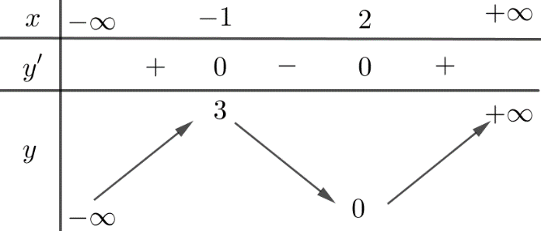

Giá trị cực đại của hàm số đã cho bằng

**A. $2$**  . **B. $0$**  . **C. $-1$**  . **D. $3$**  .

**Câu 18.**  Cho khối hộp chữ nhật $ABCD.A'B'C'D'$ có các cạnh $AB=a;AD= a\sqrt{2};AA'=a\sqrt{5}$. Thể tích của khối hộp đó là

**A. $\frac{a^{3}\sqrt{10}}{2}$**  . **B. $a^{3}\sqrt{10}$**  . **C. $a^{2}\sqrt{10}$**  . **D. $\frac{a^{3}\sqrt{10}}{3}$**  .

**Câu 19.** Tìm số phức liên hợp của số phức $z=\left(2-i\right)\left(1+2i\right)$.

**A. $\overline{z}=5i$** . **B. $\overline{z}=4-3i$**  . **C. $\overline{z}=-4-5i$** . **D. $\overline{z}=4+3i$** .

**Câu 20.** Tính tích phân $I=\int_{0}^{2}{\sqrt{4x+1} dx}$.

**A. $\frac{13}{3}$**  . **B. $4$**  . **C. $\frac{4}{3}$**  . **D. $13$**  .

**Câu 21.** Cho hàm số $y=f\left(x\right)$ có đồ thị như hình bên dưới



Số nghiệm của phương trình $2f\left(x\right)+3=0$ là

**A. $4$**  . **B. $2$**  . **C. $0$**  . **D. $3$**  .

**Câu 22.** Cho hàm số $y=ax^{3}+bx^{2}+cx+d$ có đồ thị như hình vẽ

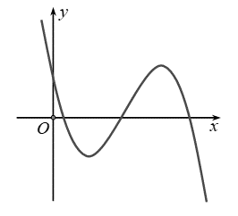

Mệnh đề nào sau đây đúng?

**A. $a<0,b>0,c>0,d>0$**  . **B. $a>0,b>0,c<0,d>0$**  .

**C. $a<0,b<0,c<0,d>0$**  . **D. $a<0,b>0,c<0,d>0$**  .

**Câu 23.**  Cho hình chóp $S.ABC$ có $SA$ vuông góc với $mp (ABC)$, tam giác $ABC$ đều cạnh $a$, $SA=a$. Số đo góc giữa $SC$ và $mp (ABC)$ bằng

**A. $60°$**  . **B. $45°$**  . **C. $90°$**  . **D. $135°$**  .

**Câu 24.** Đạo hàm của hàm số $y=\frac{ln\left(x^{2}+1\right)}{x}$ tại điểm $x=1$ là $y'\left(1\right)=aln2+b, \left(a, b∈Z\right)$. Tính $a-b$.

**A. $-1$**  . **B. $1$**  . **C. $-2$**  . **D. $2$**  .

**Câu 25.** Biết rằng $F\left(x\right)$ là một nguyên hàm của hàm số $f\left(x\right)=sin\left(1-2x\right)$ và $F\left(\frac{1}{2}\right)=1$. Mệnh đề nào sau đây đúng?

**A. $F(x)=cos(1-2x)+1$**  . **B. $F(x)=\frac{1}{2}cos(1-2x)+\frac{1}{2}$**  .

**C. $F(x)=cos(1-2x)$**  . **D. $F(x)=-\frac{1}{2}cos(1-2x)+\frac{3}{2}$**  .

**Câu 26.** Cho hàm số $y=f\left(x\right)$ liên tục trên $R$ và có đạo hàm $f'\left(x\right)={\left(x+1\right)}^{2}{\left(x-1\right)}^{3}\left(2-x\right)$. Hàm số $y=f\left(x\right)$ đồng biến trên khoảng nào dưới đây.

**A. $\left(1 ; 2\right)$**  . **B. $\left(-1 ; 1\right)$**  . **C. $\left(2 ; +∞\right)$**  . **D. $\left(-∞ ; -1\right)$**  .

**Câu 27.** Quỹ tích các điểm biểu diễn của số phức $z$ thỏa mãn hệ thức $\left|iz+\left(2-3i\right)\left(z-1\right)\right|=4$ là đường tròn có tâm $I=\left(a;b\right)$ và bán kính $R$. Giá trị của biểu thức $T=a+b+R^{2}$ bằng

**A. $2$**  . **B. $1$**  . **C. $-2$**  . **D. $3$**  .

**Câu 28.** Đồ thị hàm số $y=-\frac{x^{4}}{2}+x^{2}+\frac{3}{2}$ cắt trục hoành tại mấy điểm?

**A. $4$**   **B. $3$**   **C. $2$**   **D. $0$**

**Câu 29.** Trong không gian $Oxyz$ cho ba điểm $A\left(2 ; 0 ; 1\right), B\left(1 ; 0 ; 0\right), C\left(1 ; 1 ; 1\right)$ và mặt phẳng $\left(P\right):x+y+z-2=0$. Điểm $M\left(a ; b ; c\right)$ nằm trên mặt phẳng $\left(P\right)$ thỏa mãn $MA=MB=MC$. Tính $T=a+2b+3c$.

**A. $T=4$**  . **B. $T=3$**  . **C. $T=2$**  . **D. $T=5$**  .

**Câu 30.** Số nghiệm dương của phương trình $x^{3}+ax+2=0,$ với $a=\int_{0}^{1}{2x dx}$ là

**A.** 1. **B.** 0. **C.** 3. **D.** 2.

**Câu 31.** Một lớp có 20 học sinh nam và 18 học sinh nữ. Chọn ngẫu nhiên một học sinh. Tính xác suất chọn được một học sinh nữ.

**A. $\frac{9}{19}$**  . **B. $\frac{19}{9}$**  . **C. $\frac{1}{38}$**  . **D. $\frac{10}{19}$**  .

**Câu 32.** Trong không gian $Oxyz$, đường thẳng đi qua điểm $A\left(3;-1;2\right)$ và vuông góc với mặt phẳng $\left(P\right):x+y-3z-5=0$ có phương trình là

**A. $d:\frac{x+1}{3}=\frac{y+1}{-1}=\frac{z-3}{2}$**  . **B. $d:\frac{x-1}{3}=\frac{y-1}{-1}=\frac{z+3}{2}$**  .

**C. $d:\frac{x+3}{1}=\frac{y-1}{1}=\frac{z+2}{-3}$**  . **D. $d:\frac{x-3}{1}=\frac{y+1}{1}=\frac{z-2}{-3}$**  .

**Câu 33.** Trong không gian $\left(Oxyz\right)$, cho mặt cầu $\left(S\right):x^{2}+y^{2}+z^{2}-4x+2y-4z=0$. Tâm của $\left(S\right)$ có tọa độ là

**A. $\left(2; 4; 1\right)$**  . **B. $\left(-2; -4; -1\right)$**  . **C. $\left(-2; 4; -1\right)$**  . **D. $\left(2; -1; 2\right)$**  .

**Câu 34.** Cho hai hàm số $F\left(x\right)=\left(x^{2}+ax+b\right)e^{-x}$ và $f\left(x\right)=\left(-x^{2}-2x+1\right)e^{-x}$. Tìm $a$ và $b$ để $F\left(x\right)$ là một nguyên hàm của hàm số $f\left(x\right)$.

**A. $a=4$**  , $b=3$. **B. $a=-4$**  , $b=3$. **C. $a=4$**  , $b=-3$. **D. $a=-4$**  , $b=-3$.

**Câu 35.** Cho điểm $A\left(1;2;-1\right)$ và đường thẳng $Δ:\left\{\begin{matrix}x=2 \\ y=1-t \\ z=t\end{matrix}\right. \left(t∈R\right).$ Tọa độ hình chiếu vuông góc của điểm $A$ lên đường thẳng $Δ$ là

**A. $\left(2;2;-1\right).$ B. $\left(2;1;0\right).$**   **C. $\left(1;1;1\right).$**   **D. $\left(2;-1;1\right).$**

**Câu 36.** Cho tứ diện $OABC$ có $OA,OB,OC$ đôi một vuông góc nhau và $OA=OB=OC=3a.$ Tính khoảng cách giữa hai đường thẳng $AC$ và $OB.$

**A. $\frac{3a\sqrt{2}}{2}$**  . **B. $\frac{3a}{4}$**  . **C. $\frac{a\sqrt{2}}{2}$**  . **D. $\frac{3a}{2}$**  .

**Câu 37.** Phương trình $3^{3+3x}+3^{3-3x}+3^{4+x}+3^{4-x}=10^{3}$ có tổng các nghiệm là

**A. $3$**  . **B. $4$**  . **C. $0$**  . **D. $2$**  .

**Câu 38.** Biết hàm số $f\left(x\right)=\left\{\begin{matrix}x^{2}+3 khi x≥1 \\ 5-x+2021a khi x<1 \end{matrix}\right.$, ( $a$ là tham số) liên tục trên $R$. Tính tích phân $I=2\int_{0}^{\frac{π}{2}}{f\left(sinx\right)cosxdx+3\int_{0}^{1}{f\left(3-2x\right)dx}}$.

**A. $32$** . **B. $\frac{32}{3}$** . **C. $\frac{71}{6}$** . **D. $31$** .

**Câu 39.** Cho hình nón có đỉnh $S,$ trục $SO,$ bán kính $R,$ chiều cao $h.$ Dây cung $AB$ thuộc đường tròn đáy và cách $O$ một khoảng $\frac{R}{2}$ như hình vẽ. Ký hiệu $S_{1}, S_{2}$ lần lượt là diện tích xung quanh của hình nón và diện tích tam giác $SAB.$ Biết $\frac{S_{1}}{S_{2}}=\frac{10π}{3\sqrt{3}},$ mệnh đề nào sau đây đúng?

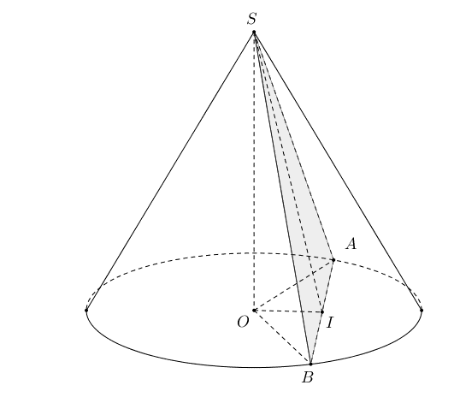

**A. $h=\frac{\sqrt{5}}{2\sqrt{2}}R.$**   **B. $h=\frac{\sqrt{11}}{8}R.$**   **C. $h=\left(\sqrt{2}-1\right)R.$**   **D. $h=\frac{1}{3}R.$**

**Câu 40.**  Cho hình lăng trụ đứng $ABC.A_{1}B_{1}C_{1}$ $AA_{1}=2a\sqrt{5}$   và $\hat{BAC}=120^{°}$  có $AB=a$  , $AC=2a$, Gọi $I$  , $K$  lần lượt là trung điểm của các cạnh $BB_{1}$  , $CC_{1}$  . Tính khoảng cách từ điểm $I$   đến mặt phẳng $\left(A_{1}BK\right)$

**A. $a\sqrt{15}$**  . **B. $\frac{a\sqrt{15}}{3}$**  . **C. $\frac{a\sqrt{5}}{6}$**  . **D. $\frac{a\sqrt{5}}{3}$**  .

**Câu 41.** Số nghiệm của phương trình $log_{2021}x+log_{2020}x=0$ là

**A.** 3. **B.** 2. **C.** 1. **D.** 0.

**Câu 42.** Cho $a,b$ là hai số thực dương. Gọi $\left(H\right)$ là hình phẳng giới hạn bởi parabol $y=ax^{2}$ và đường thẳng $y=-bx$. Quay $\left(H\right)$ quanh trục hoành thu được khối có thể tích là $V_{1}$, quay $\left(H\right)$ quanh trục tung thu được khối có thể tích là $V_{2}$. Tìm $b$ sao cho $V_{1}=V_{2}$.

**A. $b=\frac{5}{4}$** . **B. $b=\frac{5}{3}$** . **C. $b=\frac{5}{2}$** . **D. $b=\frac{5}{6}$** .

**Câu 43.** Trong không gian với hệ tọa độ $Oxyz$, cho đường thẳng $d:\frac{x+3}{2}=\frac{y-1}{1}=\frac{z-1}{-3}$. Hình chiếu vuông góc của $d$ trên mặt phẳng $\left(Oyz\right)$ là một đường thẳng có vectơ chỉ phương là

**A. $\vec{u}\left(2;1;-3\right)$**  . **B. $\vec{u}\left(0;1;-3\right)$**  . **C. $\vec{u}\left(0;1;3\right)$** . **D. $\vec{u}\left(2;0;0\right)$** .

**Câu 44.** Cho hàm số $y=f\left(x\right)$ và có đồ thị $f'\left(x\right)$ như sau:

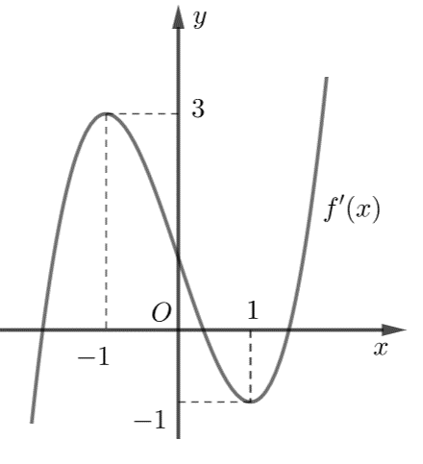

Trên khoảng $\left(-10;10\right)$ có tất cả bao nhiêu số nguyên $m$ để hàm số $g\left(x\right)=f\left(x\right)+mx+2020$ có đúng một cực trị?

**A. $0$**  . **B. $15$**  . **C. $16$**  . **D. $13$**  .

**Câu 45.** Có tất cả bao nhiêu giá trị thực của tham số $m$ sao cho phương trình $4z^{2}+4mz+2m^{2}+2m=0$ có nghiệm phức mà môđun của nghiệm đó bằng 1.

**A. $1$**  . **B. $3$**  . **C. $2$**  . **D. $4$**  .

**Câu 46.** Trong không gian $Oxyz$, xét mặt phẳng $\left(α\right)$ đi qua điểm $A\left(2 ; 1 ; 3\right)$ đồng thời cắt các tia $Ox$, $Oy$, $Oz$ lần lượt tại $M, N, P$ sao cho tứ diện $OMNP$ có thể tích nhỏ nhất. Giao điểm của đường thẳng $d: \left\{\begin{matrix}x=2+t \\ y=1-t \\ z=4+t\end{matrix}\right.$ với mặt phẳng $\left(α\right)$ có tọa độ là

**A. $\left(4 ; -1 ; 6\right)$**  . **B. $\left(4 ; 6 ; 1\right)$**  . **C. $\left(-4 ; 6 ; -1\right)$**  . **D. $\left(4 ; 1 ; 6\right)$**  .

**Câu 47.** Cho $x$, $y$ là các số thực dương thỏa mãn bất đẳng thức $log\frac{x+1}{3y+1}≤9y^{4}+6y^{3}-x^{2}y^{2}-2y^{2}x \left(1\right)$. Biết $y≤1000$, hỏi có bao nhiêu cặp số nguyên dương $\left(x ; y\right)$ thỏa mãn bất đẳng thức $\left(1\right)$?

**A. $1501100$**  . **B. $1501300$**  . **C. $1501400$**  . **D. $1501500$**  .

**Câu 48.** Cho hai số phức $z_{1} , z_{2}$ thỏa mãn $\left|z_{1}-2-i\right|=2\sqrt{2}$ và $\left|z_{2}-5+i\right|=\left|\overline{z_{2}}-7+i\right|$. Tìm giá trị nhỏ nhất của $\left|z_{1}-iz_{2}\right|$.

**A. $\frac{3\sqrt{2}}{2}$**  . **B. $2\sqrt{2}$**  . **C. $\frac{7\sqrt{2}}{2}$**  . **D. $\frac{11\sqrt{2}}{2}$**  .

**Câu 49.** Cho hàm số $f(x)$ có đạo hàm, liên tục trên đoạn $\left[1 ; 2\right]$ đồng thời thỏa mãn $f(2)=0$, $\int_{1}^{2}{{\left[f'(x)\right]}^{2}}dx=\frac{5}{12}+ln\frac{2}{3}$ và $\int_{1}^{2}{\frac{f(x)}{(x+1)^{2}}}dx=-\frac{5}{12}+ln\frac{3}{2}$. Tính $I=\int_{1}^{2}{f(x)}dx$.

**A. $I=\frac{3}{4}+2ln\frac{2}{3}$** . **B. $I=ln\frac{2}{3}$**  . **C. $I=\frac{3}{4}+2ln\frac{3}{2}$**  . **D. $I=\frac{3}{4}+2ln\frac{2}{3}$**  .

**Câu 50.** Cho hàm số $y=f\left(x\right)$ có đạo hàm liên tục trên $R$ và $f\left(1\right)=1$. Đồ thị hàm số $y=f'\left(x\right)$ như hình bên.

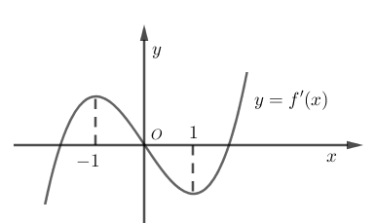

Có bao nhiêu số nguyên dương $a$ để hàm số $y=\left|4f\left(sinx\right)+cos2x-a\right|$ nghịch biến trên khoảng $\left(0 ; \frac{π}{2}\right)$?

**A. $2.$**   **B. $3$**  . **C.** Vô số. **D. $5.$**

**------- HẾT -------**

Tài liệu được chia sẻ bởi Website VnTeach.Com

https://www.vnteach.com

Cộng đồng facebook Thư Viện VnTeach.Com

https://www.facebook.com/groups/vnteach/

https://www.facebook.com/groups/thuvienvnteach/

Hướng dẫn tìm và tải các tài liệu ở đây

https://forms.gle/LzVNwfMpYB9qH4JU6

Nếu tài liệu bị lỗi thầy cô báo cho Admin VnTeach.Com

tại đây

https://www.facebook.com/vnteach/

Để tránh bị trùng lặp, hàng ngày khi có bản cập nhật hoặc bộ 2, bộ 3

VnTeach.Com sẽ đưa trực tiếp vào link drive này nên thầy cô cần chủ động

theo dõi các link drive gốc từ website để tải được các phiên bản mới nhất.

Xem thêm tại Website VnTeach.Com

https://www.vnteach.com